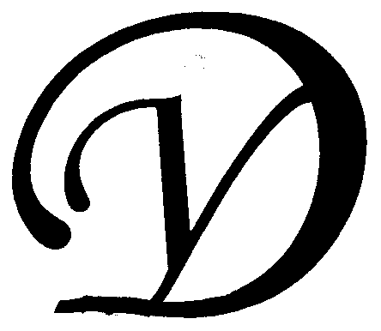
Общество с ограниченной ответственностью
Управляющая организация «Умный дом»
Россия, Тверская область, г.Удомля, пр.Курчатова, д.10а, пом.9, тел./факс: (48255) 52571, 54074
моб.тел.: +79157199560, SIP ID: 0024547683, e-mail: upravdom@udomlya.ru, интернет-сайт: www.udom-lya.ru

Сведения о расходах, понесенных в связи с оказанием услуг по управлению многоквартирным домом по ул.Энтузиастов-16
Период: Декабрь 2009г. - Декабрь 2010г.
Наименование работ (услуг) | Расходы (руб.) | Расходы (руб./кв.м.)
Общая площадь помещений в доме (кв.м.) | 2 057,10
Вывоз ТБО | 27 378,22 | 1,02
УО "Умный дом" | 20 556,24
ООО "Коммунальщик" | 6 821,98
Содержание и текущий ремонт инженерных сетей | 110 538,66 | 4,13
Отопление, водопровод, канализация, ливнестоки (содержание, текущий ремонт и аварийное обслуживание) | 88 887,93
Проектирование, приобретение, монтаж, ремонт узлов учета | 317,10
Электрические сети (содержание, текущий ремонт и аварийное обслуживание) | 21 333,63
Содержание помещений общего пользования и уборка земельного участка | 93 418,17 | 3,49
Благоустройство территории, ремонт МАФ, окраска | 189,79
Вывоз и утилизация КГО | 2 718,14
Дезинсекция и дератизация | 1 999,94
Уборка мест общего пользования и придомовой территории | 88 510,30
Текущий ремонт общей собственности | 155 745,98 | 5,82
Прочие ремонтные работы (ремонтная служба управляющей организации) | 18 132,66
Ремонт кровли (155 кв.м.) | 80 721,58
Ремонт межпанельных швов (164 пог.м.) | 32 113,37
Ремонт подъездов и крылец | 24 778,37
Управление многоквартирным домом | 39 481,53 | 1,48
Электроснабжение мест общего пользования и придомовой территории | 15 052,31 | 0,56
Итого | 441 614,87 | 16,51

Сведения о расходах по отдельным статьям затрат за год:
- управление многоквартирным домом,
- вывоз ТБО,
- ремонтная служба управляющей организации,
- содержание, текущий ремонт и аварийное обслуживание сетей отопления, водопровода, канализации, ливнестоков,
- содержание, текущий ремонт и аварийное обслуживание электрических сетей,
- ремонт и обслуживание лифтового хозяйства,
размещены на официальном сайте управляющей организации www.udom-lya.ru.

